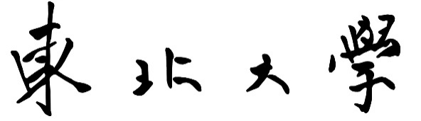

编译原理实验1报告

学 院：计算机与通信工程学院
专 业：计算机科学与技术
学 号：2024？？？？
班级序号：
姓 名：
提交日期：2026年10月16日
成 绩：

2026-2027学年第1学期

实验1词法分析程序的设计与实现
【实验目的和要求】
设计、编写、调试一个具体的词法分析程序，加深对词法分析原理的理解。
【实验内容】
编译器的实现通常分成几个阶段来完成，本次实验，是为根据给定的文法实现一个小型编译器的词法分析阶段要完成的任务。请根据给定的单词构成规则实现词法分析程序，从源程序中识别出单词（即token），记录其单词种别和单词值，输入输出及处理要求如下：
（1）数据结构和与语法分析程序的接口请自行定义；类别码需按下表格式统一定义；
（2）为了方便进行自动评测，输入的被编译源文件统一命名为testfile.txt（注意不要写错文件名）；输出的结果文件统一命名为output.txt（注意不要写错文件名），结果文件中每行按如下方式组织：
单词种别码 单词的字符/字符串形式(中间仅用一个空格间隔)
单词的种别码请统一按如下形式定义：
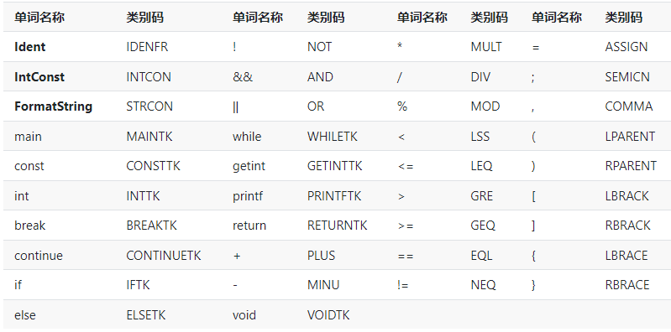
前三种Token和注释的正则表达式如下：
1、Ident标识符identifier：
identifier -> identifier-nondigit // 存在标识符即可
| identifier identifier-nondigit
| identifier digit
其中 identifier-nondigit 为下划线或26个英文小写字母以及26个英文大写字母之⼀。digit为0-9十个数字之一。
2、IntConst数值常量integer-const:
integer-const -> decimal-const | 0
decimal-const -> nonzero-digit | decimal-const digit
其中 nonzero-digit 为1-9九个数字之⼀。
3、FormatString格式字符串：
<FormatChar> -> %d
<NormalChar> -> ⼗进制编码为32,33,40-126的ASCII字符，'\'（编码92）出现当且仅当为'\n'
<char> -> <FormatChar> | <NormalChar>
<FormatString> -> '"'{<Char>}'"'
4、注释：
SysY 语⾔中注释的规范与 C 语⾔⼀致，如下：
- 单⾏注释：以序列 ‘//’ 开始，直到换⾏符结束，不包括换⾏符。
- 多⾏注释：以序列 ‘/*’ 开始，直到第⼀次出现 ‘*/’ 时结束，包括结束处‘*/’。
注：词法分析和语法分析实验针对同一种语言，语法分析实验需在词法分析实验的基础上进行增量式开发。
[文法定义]:
＜标识符＞::=＜字母＞｛＜字母＞｜＜数字＞｝ //标识符和关键字都不区分大小写，比如if和IF均为关键字，不允许出现与关键字相同的标识符
＜字母＞::=＿｜a｜．．．｜z｜A｜．．．｜Z
＜数字＞::=０｜１｜．．．｜９
＜整数＞::=［＋｜－］＜无符号整数＞
＜无符号整数＞::=＜数字＞｛＜数字＞｝
＜字符＞::='＜加法运算符＞'｜'＜乘法运算符＞'｜'＜字母＞'｜'＜数字＞'
＜加法运算符＞::=+｜-
＜乘法运算符＞::=*｜/
＜字符串＞::="｛十进制编码为32,33,35-126的ASCII字符｝" //字符串中要求至少有一个字符
（3）输入形式：testfile.txt中的符合文法要求的测试程序。
（4）输出形式：要求将词法分析结果输出至output.txt中。
特别提醒：
（1）读取的字符串要原样保留着便于输出，特别是数字，这里输出的并不是真正的单词值，其实是读入的字符串，单词值需另行记录。
（2）本次实验只考核对正确程序的处理，但需要为今后可能出现的错误情况预留接口。
（3）如果为今后的编译器的进一步设计考虑，需要考虑错误处理，需要输出错误的行号，则在词法分析的时候注意记录该信息。
（4）单词的类别和单词值以及其他关注的信息，在词法分析阶段获取后，后续的分析阶段会使用，请注意记录；当前要求的输出只是为了便于评测，而在最终完成的编译器中无需出现这些信息，所以请设计为方便打开/关闭这些输出的方案。
【实验环境】
计算机，希冀实验平台。支持C/C++（支持C++11标准） ，java，python，Go。Clang，Clang++。推荐使用C/C++。
【实验结果】
完整实验报告（包括算法描述、程序结构、调试情况、本地实验运行结果截图（本地运行结果，在第一行输出自己学号，含有输出学号的一张截图即可）、设计技巧、心得体会），提交纸质报告。源代码（含注释）和可执行程序，提交电子文件到实验平台完成测评。

